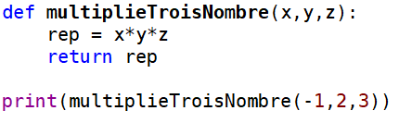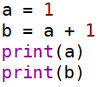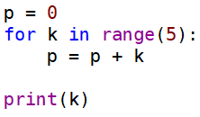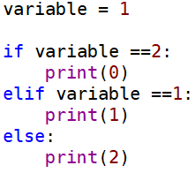

**Travail à faire :** Ecrire ce qu’il s’affiche après exécution du code

**Affectation de variables :**

**Synthèse Python (Septembre-Octobre)**

**Fonctions :**

**Conditions :**

**Boucle for :**

**Travail 4 :** Le professeur de mathématiques poursuit en disant que si on fait ${S_{2}=\left(1,1\right)}^{0}+ {\left(1,1\right)}^{1}+{\left(1,1\right)}^{2}+{\left(1,1\right)}^{3}+…+{\left(1,1\right)}^{N}$, alors $S_{2}$ peut atteindre des nombres gigantesques avec des N très grands. (On dit que $S_{2}$ tend vers l’infini)

Modifier le programme précédent pour tester l’affirmation du professeur de mathématiques.

Pourquoi dans le travail 3, on n’arrivait pas à dépasser 2 alors qu’ici, le résultat tend vers l’infini ?

**Travail 3 :** Un professeur de mathématiques dit que si on fait ${S= \left(0,5\right)}^{0}+{\left(0,5\right)}^{1}+{(0,5)}^{2}+{\left(0,5\right)}^{3}+{\left(0,5\right)}^{4}+{\left(0,5\right)}^{5}+…+{\left(0,5\right)}^{N}$, alors $S$ ne dépassera jamais le chiffre 2 même en prenant des N très grands !

Créer un programme pour tester ce que dit le professeur de mathématiques avec N=50, puis N = 60. Que constatez-vous ?

*Coup de pouce : pour calculer ${\left(0,5\right)}^{3}$ en python, on écrit : 0,5**3*

**Travail 3 :** Modifier le programme précédent pour qu’il affiche tous les nombres entiers entre 0 et 100 qui vérifient l’inéquation suivante :

$2×\left(x-18\right)-8≤ 50$ et $\frac{x-7}{5}>3$

Démontrer le résultat obtenu comme dans le cours de mathématiques.

**Travail 2 :** Ecrire un programme qui affiche tous les nombres entiers entre 0 et 100 qui vérifient l’inéquation suivante :

$$2×\left(x-18\right)-8≤ 50$$

Démontrer le résultat obtenu comme dans le cours de mathématiques.

**Travail 1 :** Un professeur de mathématiques dit que si on fait 0+1+2+3+…+1000, on obtient 500500.

Faites un programme pour vérifier que le professeur de mathématique à raison.